NORMA DE PROCEDIMENTO – SRH Nº 059

Tema: | Cessão de Servidor para Órgãos e Entidades Externos
Emitente: | Secretaria de Estado de Gestão e Recursos Humanos – Seger
Sistema: | Sistema de Administração de Recursos Humanos |  | Código: SRH
Versão: | 01 | Aprovação: Portaria n.º 012-R/2025 | Vigência: 26/03/2025

Administração Direta

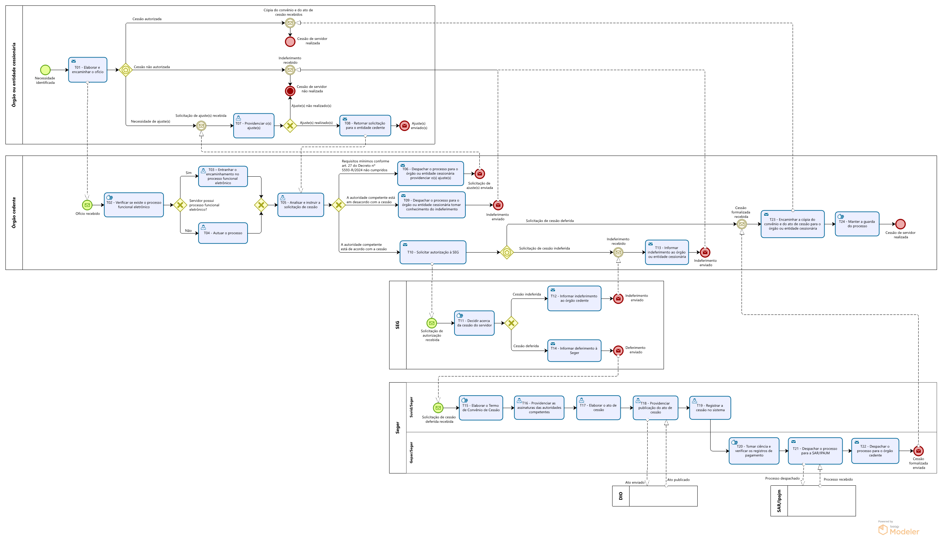

Administração Indireta

